**«Вич, что это? Как появился. Симптомы. Профилактика.**

**ВИЧ (вирус иммунодефицита человека)**

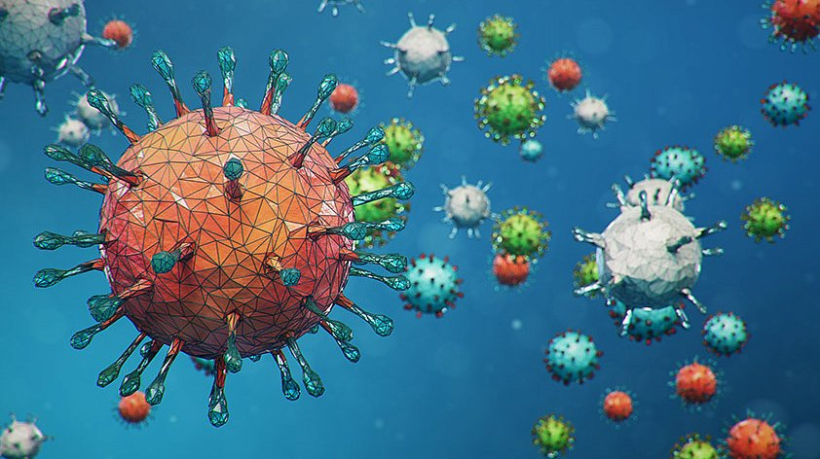

ВИЧ-инфекция — заболевание, вызванное вирусом иммунодефицита человека. Он передаётся через кровь, слюну, сперму, грудное молоко и другие биологические жидкости. Если ВИЧ-инфекцию не лечить, то со временем у пациента развивается СПИД — синдром приобретённого иммунодефицита.

**СОДЕРЖАНИЕ**

[Определение](https://gemotest.ru/info/spravochnik/zabolevaniya/vich-virus-immunodefitsita-cheloveka/#heading0) [Распространённость ВИЧ](https://gemotest.ru/info/spravochnik/zabolevaniya/vich-virus-immunodefitsita-cheloveka/#heading1)[Механизмы передачи ВИЧ](https://gemotest.ru/info/spravochnik/zabolevaniya/vich-virus-immunodefitsita-cheloveka/#heading2) [Характеристика возбудителя](https://gemotest.ru/info/spravochnik/zabolevaniya/vich-virus-immunodefitsita-cheloveka/#heading3) [Стадии развития ВИЧ-инфекции](https://gemotest.ru/info/spravochnik/zabolevaniya/vich-virus-immunodefitsita-cheloveka/#heading4) [Заболевания, часто сопутствующие ВИЧ-инфекции](https://gemotest.ru/info/spravochnik/zabolevaniya/vich-virus-immunodefitsita-cheloveka/#heading5) [Осложнения ВИЧ-инфекции](https://gemotest.ru/info/spravochnik/zabolevaniya/vich-virus-immunodefitsita-cheloveka/#heading6) [Диагностика ВИЧ-инфекции](https://gemotest.ru/info/spravochnik/zabolevaniya/vich-virus-immunodefitsita-cheloveka/#heading7) [Лечение ВИЧ-инфекции](https://gemotest.ru/info/spravochnik/zabolevaniya/vich-virus-immunodefitsita-cheloveka/#heading8) [Прогноз](https://gemotest.ru/info/spravochnik/zabolevaniya/vich-virus-immunodefitsita-cheloveka/#heading9) [Профилактика ВИЧ-инфекции](https://gemotest.ru/info/spravochnik/zabolevaniya/vich-virus-immunodefitsita-cheloveka/#heading10) [Источники](https://gemotest.ru/info/spravochnik/zabolevaniya/vich-virus-immunodefitsita-cheloveka/#heading11)

**Определение**

ВИЧ-инфекция поражает иммунную систему человека: вирус уничтожает клетки иммунитета (в основном [лимфоциты](https://gemotest.ru/info/spravochnik/analizy/limfotsity/), отвечающие за реакцию иммунной системы на инфекции), которые помогают организму справиться с болезнетворными микроорганизмами. В результате человек оказывается полностью беззащитен перед патогенами. У него развиваются и крайне тяжело протекают заболевания вирусной, бактериальной, грибковой природы, а также онкологические болезни.

ВИЧ-инфекция пока считается неизлечимой. Но можно эффективно контролировать заболевание — в этом помогают антиретровирусные препараты. Они сдерживают размножение вируса и помогают сохранить максимально возможное количество клеток иммунной системы. Вакцины против ВИЧ-инфекции тоже не существует, хотя ведутся работы по её созданию.



Конец формы

**Распространённость ВИЧ**

Ежедневно вирусом иммунодефицита человека (ВИЧ) заражаются 4 000 человек, 25% из которых — молодые люди в возрасте от 15 до 24 лет.

**ВИЧ в России**

До 2019 года в России ежегодно выявляли около 100 тысяч новых случаев ВИЧ-инфекции. В 2020 году этот показатель снизился до 72 тысяч (возможно, это связано с проведением меньшего количества тестов на ВИЧ).

По данным Федерального научно-методического центра по профилактике и борьбе со СПИДом, в России насчитывается почти 1,5 миллиона ВИЧ-инфицированных — это больше 1% населения России.

**Группы риска по ВИЧ**

В некоторых социальных группах доля ВИЧ-инфицированных особенно велика. К ним прежде всего относятся наркоманы, гомосексуалисты, а также люди, часто меняющие половых партнёров и не использующие барьерную контрацепцию.

**Также к группе риска по инфицированию ВИЧ относятся:**

* доноры и реципиенты крови;
* медицинские работники, контактирующие с кровью и другими биологическими жидкостями пациентов (особенно хирурги, процедурные медсёстры, сотрудники отделений гемодиализа, стоматологи);
* сотрудники исполнительной системы (полицейские, которым при задержании преступников могут быть нанесены ранения: укусы, царапины);
* сотрудники салонов красоты, выполняющие маникюр, педикюр;
* татуировщики;
* мастера перманентного макияжа.

**Механизмы передачи ВИЧ**

Человек, живущий с ВИЧ-инфекцией, — её потенциальный источник на любой стадии заболевания. Вирус иммунодефицита человека обнаруживается в самых разных биологических жидкостях. В достаточном для заражения количестве он, как правило, накапливается только в крови, грудном молоке, эякуляте и влагалищном секрете. Тем не менее возможно инфицирование при контакте со слюной (оральный секс, укусы и т. п.).

Заразиться ВИЧ-инфекцией может любой человек, независимо от пола и возраста. При этом около 1–2% людей имеют врождённую высокую устойчивость к заболеванию. У них есть генетическая мутация, благодаря которой вирусная частица не может соединиться с Т-лимфоцитом.

Учёные считают, что мутация даёт некоторую защиту не только от ВИЧ-инфекции. Ещё она снижает вероятность заразиться чёрной оспой — инфекционным заболеванием, вызванным вирусами Variola семейства поксвирусов.

**Основные пути заражения ВИЧ:**

* вагинальный половой контакт без презерватива или с соскальзыванием, нарушением целостности презерватива (уязвимы оба партнёра);
* анальный половой контакт без презерватива;
* совместное использование шприцев и других медицинских инструментов для употребления наркотиков;
* передача вируса от матери ребёнку во время беременности, родов, кормления грудью (если женщина лечит ВИЧ в течение всей беременности и после неё, поддерживая низкую вирусную нагрузку в крови, то риск заражения ребёнка не превышает 1%);
* оральный секс: инфицирование возможно, если концентрация вируса в организме заражённого человека очень высокая, а также если на слизистой оболочке рта и половых органов есть ранки (обычно в ротовой полости всегда есть микротравмы, а на губах — микротрещины);
* переливание крови и её компонентов, пересадка донорских органов и тканей (все биологические материалы тщательно проверяют, но человеческий фактор не исключён);
* любые инвазивные процедуры (хирургические операции, гинекологические манипуляции, инъекционные косметологические процедуры и др.);
* редко — глубокий поцелуй (если у обоих партнёров во рту есть ранки).

Надо понимать, что использование презерватива не обеспечивает 100%-ную защиту от ВИЧ: например, в латексных презервативах имеются поры диаметром до 5 микрон, а размер вирусной частицы ВИЧ — 0,1 микрона. Защитные свойства полиуретановых презервативов примерно такие же.



Заразиться ВИЧ можно при пирсинге, татуировке — если процедуры проводят с ненадлежащей обработкой инструментов

Заражение вирусом иммунодефицита человека возможно при соблюдении определённых условий: источник инфекции — человек с высокой вирусной нагрузкой (в 1 миллилитре его крови находится от 50 до 100 тысяч вирусных частиц); есть благоприятные для передачи вируса обстоятельства — повреждённая кожа, слизистые оболочки половых органов или ротовой полости.

**Как нельзя заразиться ВИЧ:**

* воздушно-капельным путём — через кашель и чихание, разговор;
* фекально-оральным путём — при использовании общей посуды и употреблении пищи, заражённой вирусом иммунодефицита человека;
* контактным путём — через рукопожатие;
* при взятии анализа крови одноразовыми инструментами;
* при укусе насекомого. Но есть исключения: по некоторым данным, осенняя жигалка Stomoxys calcitrans L. может быть переносчиком ВИЧ от одного теплокровного к другому;
* в бассейне, бане, на пляже.

**Характеристика возбудителя**

Возбудитель ВИЧ-инфекции — вирус иммунодефицита человека. Он относится к семейству ретровирусов (Retroviridae), роду лентивирусов (Lentivirus).

На поверхности вирусной частицы (или, по-научному, вириона) есть специальные белки, благодаря которым ВИЧ связывается с поверхностью лимфоцита — клетки иммунной системы. А затем проникает внутрь и начинает размножаться. Делает он это очень быстро — всего за один день в организме появляется до 1 миллиарда новых вирусных частиц.

Заражённые лимфоциты погибают, и свежеиспечённые вирионы идут искать новые клетки, чтобы превратить их в фабрики по производству вирусов.

Из-за массовой гибели клеток иммунитета организм человека оказывается беззащитен перед армией микроорганизмов внешней среды и собственной микрофлоры, а также перед раковыми клетками.

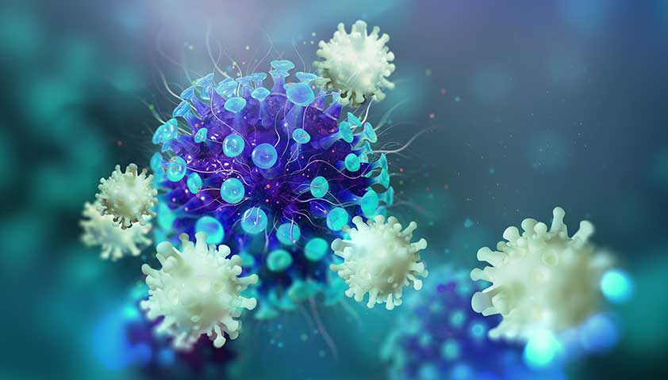

Размеры вируса иммунодефицита человека очень маленькие: на линии длиной 1 см могут уместиться до 100 тысяч вирусных частиц

Есть у ВИЧ и слабые стороны — он крайне неустойчив во внешней среде. При кипячении погибает в течение 15 минут, при нагревании до 56 °С — через 30 минут. Не выдерживает воздействия 70%-ного этилового спирта, эфира, ацетона, 5%-ного раствора хлорамина, 6%-ного раствора перекиси водорода, ультрафиолетового и ионизирующего излучения.

При этом вирус остаётся жизнеспособным в течение нескольких дней в высушенном состоянии, а в замороженном — может жить до 10 лет. А ещё ВИЧ может оставаться активным до 7 дней в закрытой среде внутри использованного шприца.

**Стадии развития ВИЧ-инфекции**

С момента попадания ВИЧ в организм до развития вторичных заболеваний, характерных для СПИДа, может пройти 10–12 лет. За это время инфекция проходит пять стадий и в результате полностью выводит из строя иммунную систему человека. К сожалению, ВИЧ-инфицированные зачастую обращаются за медицинской помощью поздно и диагноз устанавливается уже при развитии характерных вторичных заболеваний.

**1-я стадия: инкубационный период**

Инкубационный период — этап от момента заражения до выработки защитных антител и/или появления симптомов острой ВИЧ-инфекции. На этой стадии человек уже заразен, хотя лабораторные исследования на антитела к ВИЧ могут показать отрицательный результат.

Продолжительность инкубационного периода — от 4 недель до 3 месяцев, реже до 1 года.

**2-я стадия: первичные проявления**

На следующем этапе вирус активно размножается в организме. Концентрация вирусных частиц увеличивается, и, как правило, анализ крови на антитела к ВИЧ оказывается положительным.

**Первичные проявления ВИЧ:**

* лихорадка 37–38 °С;
* сыпь на теле;
* [увеличение лимфоузлов](https://gemotest.ru/info/spravochnik/simptomy/limfadenopatiya-uvelichenie-limfaticheskikh-uzlov/);
* [кандидоз](https://gemotest.ru/info/spravochnik/zabolevaniya/kandidoz/) (молочница) слизистых оболочек;
* обильные герпетические высыпания, плохо поддающиеся лечению;
* тяжёлая [ангина](https://gemotest.ru/info/spravochnik/zabolevaniya/angina/);
* пневмония.

Обычно 2-я стадия начинается примерно через 3 месяца после заражения и продолжается примерно 1 год.



Сыпь на теле может быть признаком прогрессирования ВИЧ-инфекции

**3-я стадия: латентное течение**

Латентная стадия без лечения может длиться 6–7 лет, реже — до 20 лет. Размножение вируса замедляется, симптомы стихают. При этом лимфатические узлы остаются увеличенными.



На 3-й стадии ВИЧ-инфекции симптомы стираются. Но лимфоузлы остаются увеличенными

**4-я стадия: присоединение вторичных заболеваний**

Вирус активно уничтожает Т-лимфоциты, иммунная система истощается. У пациента развиваются инфекционные и/или онкологические заболевания. Сколько продлится эта стадия — зависит от индивидуальных особенностей иммунной системы и своевременности лечения.

**5-я стадия:**[**СПИД**](https://gemotest.ru/info/spravochnik/zabolevaniya/spid/)

Это терминальный этап течения ВИЧ-инфекции, который наступает через 10–12 лет после заражения вирусом иммунодефицита человека. Появляются СПИД-индикаторные заболевания, которые могут приводить к тяжёлым осложнениям и смерти. Поражается центральная нервная система: возникают трудности с концентрацией, нарушается координация движений, вплоть до невозможности ходить. Нередко развивается нейротоксоплазмоз — заболевание, при котором токсоплазмы (простейшие) поражают головной мозг.

**Возможные симптомы СПИДа со стороны разных систем органов**

**Система органов**

**Симптомы**

Нервная система

**Симптомы, характерные для СПИДа:**  
— нарушение мыслительной способности  
— нарушение двигательной способности  
— онемение рук и ног  
— слабость в мышцах  
— головная боль  
— потеря координации  
— судороги  
— спутанность сознания  
**Симптомы со стороны ЦНС, характерные для СПИД-индикаторных заболеваний:**  
— головная боль  
— потеря слуха и зрения  
— психозы  
— расстройство сознания  
— светобоязнь  
— судороги  
— асимметрия лица  
— нарушение речи

Органы чувств

— нарушения слуха и зрения (вплоть до слепоты)  
— повышенная чувствительность к свету  
— сыпь на теле  
— болезненные язвы и волдыри на коже

Пищеварительная система

— язвы во рту и в горле  
— белый налёт во рту  
— сильная боль в животе  
— вздутие живота  
— затруднённое глотание  
— тошнота и рвота  
— расстройство стула (запоры, диареи)  
— примесь крови в кале  
— кал чёрного цвета  
— потемнение мочи  
— беспричинная потеря веса  
— потеря аппетита  
— желтуха (пожелтение кожи и глаз)

Дыхательная система

— затруднённое дыхание  
— одышка  
— боль в груди  
— мучительный кашель  
— хрипы и свисты в лёгких

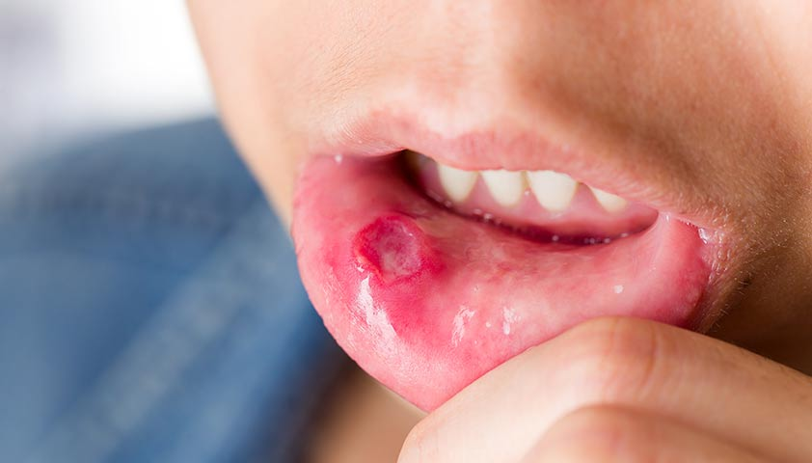

Язвы во рту могут появиться на терминальной стадии ВИЧ-инфекции

**Заболевания, часто сопутствующие ВИЧ-инфекции**

У ВИЧ-инфицированных пациентов выше риск развития инфекций, передаваемых половым путём.

**Сифилис**

[Сифилис](https://gemotest.ru/info/spravochnik/zabolevaniya/sifilis/) — хроническое инфекционное заболевание, вызываемое бледной трепонемой (Treponema pallidum) и передаваемое преимущественно половым путём.

Инкубационный период сифилиса в среднем длится от 2 недель до 2 месяцев, в это время Treponema pallidum активно размножается в организме человека, но симптомов болезни ещё нет. Примерно через 2–3 недели после заражения на месте контакта трепонемы со слизистой оболочкой появляется язва, или шанкр. Чаще язвы возникают на половом члене, в вагине или вокруг анального отверстия. Реже — во рту, на языке и губах, на пальцах рук.

Шанкр — небольшое круглое образование с ровными краями. Часто люди не замечают его или не обращают внимания, потому что шанкр не проявляет себя болью.

Без лечения заболевание переходит в латентную форму, которая может длиться годами и даже десятилетиями, разрушая внутренние органы, скелет, головной и спинной мозг.

Подтвердить или исключить сифилис помогает ПЦР-тест и исследование антител — белков, которые вырабатывает иммунная система, когда в организм попадает инфекция (трепонемные тесты), а также специфических белков, которые высвобождаются при разрушении клетки в результате действия бледной трепонемы (нетрепонемные тесты).

Диагноз «сифилис» у людей, инфицированных ВИЧ, подтверждается при положительном результате трепонемного и нетрепонемного тестов.

**Гонорея**

[Гонорея (триппер)](https://gemotest.ru/info/spravochnik/zabolevaniya/gonoreya-tripper/) — заболевание, вызываемое бактериями гонококками (Neisseria gonorrhoeae) и чаще всего передаваемое половым путём. Редко встречаются случаи так называемого вертикального заражения — инфицирования ребёнка при прохождении родовых путей.

В большинстве случаев гонорея у женщин длительно протекает бессимптомно. Иногда инфекция проявляется симптомами, связанными с воспалением мочеполовых органов.

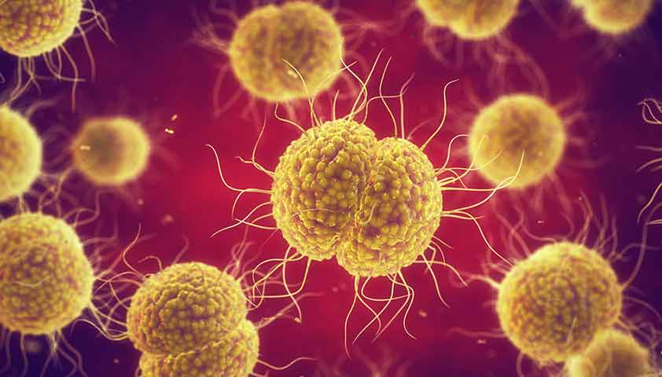

Возбудитель гонореи — бактерия Neisseria gonorrhoeae

**Симптомы гонореи у женщин:**

* зуд в области половых органов,
* [боль при половом контакте](https://gemotest.ru/info/spravochnik/simptomy/dispareuniya-bol-pri-polovom-akte/),
* изменение характера выделений,
* [боль или жжение во время мочеиспускания](https://gemotest.ru/info/spravochnik/simptomy/bol-pri-mocheispuskanii-u-zhenshchin/),
* тянущая боль в животе.

Из-за того что симптомы часто стёрты, женщины длительно не обращаются к врачу и выступают потенциальным источником заражения.

У мужчин гонорея имеет ярко выраженную симптоматику и проявляется острым воспалением мочеиспускательного канала — уретритом.

Основное проявление уретрита у мужчин — обильные гнойные выделения из полового члена. В запущенных случаях к гною примешивается кровь.

**К другим симптомам гонореи у мужчин относятся:**

* боль и жжение во время мочеиспускания,
* боль или припухлость в яичках.

При подозрении на гонорею врач может назначить пациенту ПЦР-тест, который позволит обнаружить генетический материал (ДНК) возбудителя болезни в моче или мазке, полученном из половых органов.

**Трихомониаз**

[Трихомониаз](https://gemotest.ru/info/spravochnik/zabolevaniya/trikhomoniaz/) — одна из самых распространённых инфекций, передаваемых половым путём.

Возбудитель трихомониаза — простейший одноклеточный паразит влагалищная трихомонада (Trichomonas vaginalis). Обитает в урогенитальном тракте, где довольно активно передвигается благодаря жгутикам. Питается гликогеном — полисахаридом, который вырабатывается в слизистой оболочке влагалища под действием женского полового гормона эстрогена. По этой причине урогенитальный трихомониаз чаще развивается у женщин репродуктивного возраста.

Основной путь передачи трихомониаза (80–95% случаев) — незащищённый половой контакт с инфицированным партнёром. Также инфекцию может передать ребёнку женщина во время родов.

В крайне редких случаях трихомониазом можно заразиться бытовым путём — совместно используя предметы личной гигиены (полотенце, мочалку, мыло).

**Основные проявления трихомониаза у женщин:**

* [вагинит](https://gemotest.ru/info/spravochnik/zabolevaniya/vaginit/) — воспаление слизистой оболочки влагалища. Сопровождается патологическими выделениями жёлтого цвета с неприятным запахом, зудом наружных половых органов, жжением при мочеиспускании и болезненностью во время полового акта;
* эндоцервицит — воспаление слизистой оболочки цервикального канала. В острой фазе проявляется выделениями, отёком шейки матки;
* уретрит — воспаление мочеиспускательного канала. Обычно протекает бессимптомно, реже сопровождается резью, болью при мочеиспускании;
* вестибулит — воспаление слизистой оболочки преддверия влагалища. Проявляется гнойными выделениями, отёком малых половых губ, повышением местной чувствительности;
* острый вульвит — воспаление наружных половых органов. Признаки патологии: отёк больших половых губ с корками и эрозиями, гнойными выделениями. Процесс может переходить на кожу внутренней поверхности бёдер, паховые складки, промежность.

**Основные проявления трихомониаза у мужчин:**

* уретрит. Острая форма заболевания сопровождается режущими болями в начале мочеиспускания, патологическими выделениями желтоватого или коричневого цвета. Подострый уретрит проявляется умеренным зудом и резями при мочеиспускании, необильными выделениями, небольшим отёком губок уретры;
* баланит — воспаление головки полового члена ([баланопостит](https://gemotest.ru/info/spravochnik/zabolevaniya/balanopostit/) — с вовлечением в воспаление крайней плоти).

Обнаружить трихомониаз помогают лабораторные исследования.

**Хламидиоз**

[Хламидиоз (урогенитальная хламидийная инфекция)](https://gemotest.ru/info/spravochnik/zabolevaniya/khlamidioz/) — инфекция, передаваемая половым путём. Возбудитель: Chlamydia trachomatis — бактерия, которая развивается и размножается внутри клетки.

Основной путь передачи хламидийной инфекции — незащищённый половой акт (вагинальный, оральный или анальный) с инфицированным партнёром. В редких случаях девочки младшего возраста могут заразиться при несоблюдении правил личной гигиены.

Если беременная женщина больна хламидиозом, то она может заразить ребёнка внутриутробно или во время родов. В этом случае у новорождённого может развиться хламидийная пневмония или хламидийный конъюнктивит.

**Симптомы хламидиоза у женщин:**

* нетипичные выделения из влагалища — белые, жёлтые или сероватые, иногда с неприятным запахом;
* зуд и жжение во влагалище;
* [учащённое мочеиспускание](https://gemotest.ru/info/spravochnik/simptomy/chastoe-mocheispuskanie/);
* межменструальные кровотечения;
* боль во время полового акта;
* боль в нижней части живота.

**Симптомы хламидиоза у мужчин:**

* гиперемия и отёчность слизистой оболочки наружного отверстия мочеиспускательного канала;
* зуд, жжение и болезненность при мочеиспускании;
* иногда учащённое мочеиспускание;
* дискомфорт, зуд и жжение в области уретры;
* болезненность во время половых контактов;
* боли в промежности, отдающие в прямую кишку.

**Общие симптомы:**

* боль и жжение во время мочеиспускания;
* зуд и жжение в области ануса;
* болезненность при дефекации;
* слизисто-гнойные выделения из прямой кишки, запоры.



Учащённое мочеиспускание — один из возможных симптомов хламидиоза

Обнаружить возбудителя хламидийной инфекции можно с помощью [полимеразной цепной реакции (ПЦР)](https://gemotest.ru/info/spravochnik/analizy/metod-ptsr/) — чувствительного и специфичного метода, который позволяет выявить в биоматериале фрагменты ДНК хламидий.

**Генитальный герпес**

[Генитальный (половой) герпес](https://gemotest.ru/info/spravochnik/zabolevaniya/genitalnyy-gerpes/) — это заболевание, передаваемое половым путём. Оно проявляется пузырьковыми высыпаниями в области гениталий, в редких случаях — с повышением температуры, головной болью и общим недомоганием.

Как правило, генитальный герпес вызывает вирус простого герпеса 2-го типа (HSV-2), реже — вирус простого герпеса 1-го типа (HSV-1).

При генитальном герпесе в области поражения наблюдается отёчность и покраснение, увеличиваются и становятся болезненными паховые лимфоузлы. Появляются единичные или множественные болезненные зудящие пузырьки.

**Области, в которых появляются пузырьки:**

* бёдра и ягодицы;
* анус;
* рот;
* уретра;
* вульва, влагалище и шейка матки у женщин;
* пенис и мошонка у мужчин.

Для диагностики генитального герпеса врач может назначить анализы методом ПЦР.

**Осложнения ВИЧ-инфекции**

Осложнения ВИЧ-инфекции — СПИД-индикаторные заболевания (те, которые развиваются на фоне глубокого истощения иммунитета).

С возбудителями таких заболеваний люди сталкиваются достаточно часто. Но в норме они не приводят к болезням, поскольку иммунная система успешно справляется с патогенами. У ВИЧ-инфицированных такой защиты нет.

**﻿﻿﻿﻿﻿﻿﻿﻿﻿Пневмоцистная пневмония**

﻿﻿﻿﻿﻿﻿﻿﻿﻿Пневмоцистная пневмония — одна из наиболее частых инфекций, вызванная пневмоцистами (дрожжеподобными грибами, которые заселяют лёгкие).

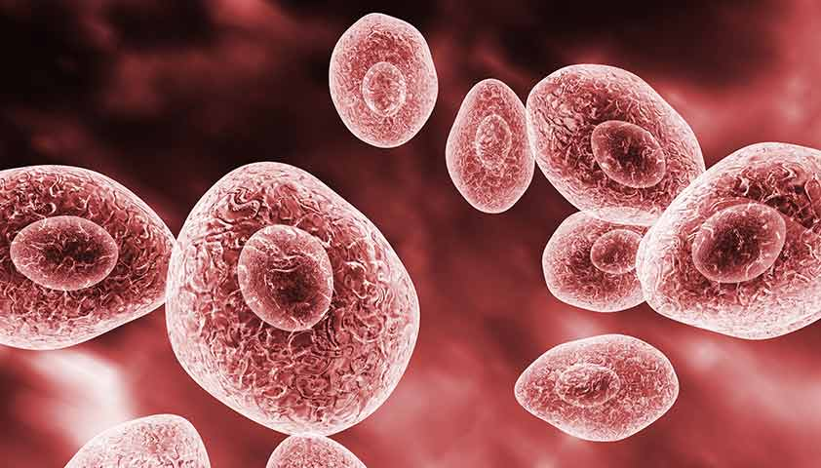

Пневмоцисты — дрожжеподобные грибы, вызывающие пневмонию у больных ВИЧ

Инкубационный период пневмоцистоза обычно длится от 10 дней до 2–5 недель. Затем у пациента появляется слабость, вялость, бледность. Температура повышается до 37–38 °С. Такое состояние может длиться до 7 недель. Затем у человека возникает одышка и сухой кашель. Со временем развиваются и другие симптомы: высокая (больше 38 °С) температура, навязчивый кашель с пенистой мокротой, тахикардия (учащённый пульс), хрипы, ослабленное дыхание.

У ВИЧ-инфицированных пневмоцистная пневмония протекает особенно тяжело и может привести к летальному исходу.

Иммунная система таких пациентов не может справиться с возбудителями болезни. В результате грибы пневмоцисты бесконтрольно размножаются и заселяют бронхи и альвеолы. Развивается дыхательная недостаточность.

Кроме того, пневмоцисты могут распространяться на соседние органы и ткани — плевру (пространство между лёгкими и грудной клеткой), селезёнку, лимфатические узлы, костный мозг, мозговые оболочки. В результате в поражённых тканях развивается воспаление.

Если к пневмоцистозу присоединяется бактериальная или грибковая инфекция, то у пациента может развиться абсцесс лёгкого.

Для диагностики пневмоцистоза обычно назначают микроскопическое исследование мокроты и бронхиального секрета.

**Кандидоз**

[Кандидоз](https://gemotest.ru/info/spravochnik/zabolevaniya/kandidoz/) (молочница, устаревшее название — монилиаз) — инфекционное заболевание, вызываемое микроскопическими дрожжеподобными грибами рода кандида (Candida), которые в норме в небольшом количестве населяют слизистые оболочки полости рта, желудочно-кишечного и урогенитального тракта, а также кожу.

При снижении иммунитета кандиды активно размножаются, что приводит к образованию белого налёта на коже и слизистых оболочках, а у женщин — ещё и к появлению белых творожистых выделений из влагалища.

У пациентов с ВИЧ кандидоз чаще переходит в более серьёзную, инвазивную форму, которая поражает внутренние органы и трудно поддаётся лечению. У таких людей выше риск воспаления сердечной мышцы (эндокардит, миокардит), лёгких (пневмония) и заражения крови (сепсис).

Один из наиболее достоверных способов диагностировать кандидоз — метод полимеразной цепной реакции (ПЦР). С его помощью выявляют специфические фрагменты ДНК грибов рода Candida, а также определяют их вид.

**Криптококкоз**

Криптококкоз (болезнь Буссе — Бушке, лёгочный торулёз, европейский бластомикоз) — это инфекция, вызванная патогенными дрожжеподобными грибами рода Cryptococcus. В подавляющем большинстве случаев болезнь обнаруживается у ВИЧ-инфицированных пациентов.



Криптококки обнаруживаются в почве, куда попадают с помётом птиц и фекалиями животных

У ВИЧ-инфицированных пациентов криптококкоз часто протекает в форме менингита.

**Основные симптомы криптококкового менингита у пациентов с ВИЧ:**

* [головная боль](https://gemotest.ru/info/spravochnik/simptomy/golovnaya-bol/),
* лихорадка,
* тошнота и рвота,
* светобоязнь,
* нарушение зрения.

Примерно в 50% случаев у пациентов с криптококковым менингитом обнаруживается криптококковая пневмония.

**Основные симптомы криптококковой пневмонии у пациентов с ВИЧ:**

* лихорадка;
* тупая ноющая боль в груди;
* кашель с мокротой, одышка (причём даже при малейшей физической нагрузке и в покое);
* кровохарканье (иногда).

Без лечения летальный исход наступает почти в 100% случаев.

При подозрении на криптококкоз врачи обычно назначают клинический анализ мокроты.

**Аспергиллёз**

Аспергиллёз — грибковая инфекция, которую вызывают различные виды плесневых грибков рода Aspergillus.

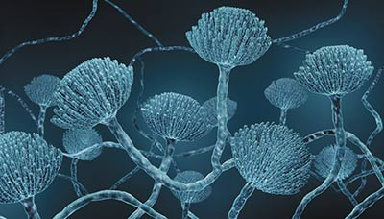

Аспергиллёз вызывают плесневые грибы рода Aspergillus

Чаще всего болезнь поражает лёгкие. На начальных стадиях симптомы аспергиллёза напоминают бронхит или трахеобронхит: кашель с мокротой серого цвета, кровохарканье, слабость, беспричинная потеря веса. Затем развивается аспергиллёзная пневмония, которая часто сопровождается лихорадкой, ознобом, кашлем с обильной слизисто-гнойной мокротой, болями в груди.

Если грибы заселяют лор-органы, то у пациента возникает отит (воспаление уха), ринит (воспаление слизистой оболочки носа), [синусит](https://gemotest.ru/info/spravochnik/zabolevaniya/sinusit/) (воспаление слизистой оболочки придаточных пазух носа), [тонзиллит](https://gemotest.ru/info/spravochnik/zabolevaniya/tonzillit/) (воспаление миндалин) или [фарингит](https://gemotest.ru/info/spravochnik/zabolevaniya/faringit/) (воспаление глотки). Возможно поражение центральной нервной системы с формированием абсцессов головного мозга.

У ВИЧ-инфицированных пациентов инфекция часто становится генерализованной — она распространяется на внутренние органы, поражает кожу. В результате могут развиться тяжёлые поражения нервной системы и внутренних органов. Летальность при этом составляет около 50%.

Обнаружить аспергиллёз помогают прицельные лабораторные анализы.

**Токсоплазмоз**

Токсоплазмоз — инфекция, которую вызывают простейшие внутриклеточные паразиты токсоплазмы (Toxoplasma gondii) из класса споровиков.

Заболевание может стать причиной лимфаденита (воспаления лимфоузлов), гепатита (воспаления печени), менингоэнцефалита (воспаления головного мозга), пневмонии (воспаления лёгких).



Переносчики токсоплазмоза — домашние и дикие животные: кошки, собаки, кролики, грызуны

Токсоплазмоз особенно опасен для беременных (выше риск самопроизвольного прерывания беременности) и для пациентов со СПИДом (течение болезни особенно тяжёлое). При этом у заражённого ВИЧ человека повышается температура до 38–39 °С, появляется лихорадка, страдает головной мозг. Есть риск летального исхода.

**Симптомы поражения головного мозга:**

* лихорадка;
* головная боль;
* судороги;
* слабость;
* нарушения речи и зрения;
* потеря координации;
* слабость в конечностях, лицевых мышцах;
* нарушения памяти и поведения.

Выявить токсоплазмоз помогает лабораторная диагностика.

Криптоспоридиоз — инфекция, вызванная внутриклеточными паразитами криптоспоридиями (Cryptosporidium), простейшими, которые, как и токсоплазма, принадлежат к классу споровиков (Sporozoa).

Заболевание поражает в основном органы желудочно-кишечного тракта и сопровождается водянистой диареей, тошнотой и рвотой, сильными болями в животе. Если иммунная система работает как надо, то заболевание обычно проходит самостоятельно за 5–12 дней.

При этом у пациентов, инфицированных вирусом иммунодефицита человека (ВИЧ) криптоспоридиоз протекает тяжелее и дольше — примерно у 60% из них болезнь продолжается до 4 месяцев и может осложниться криптоспоридиозной пневмонией, приводящей к летальному исходу.

**Бациллярный ангиоматоз**

Бациллярный (или эпителоидный) ангиоматоз — хроническое инфекционное заболевание, которое вызывают бактерии бартонеллы (Bartonella henselae и Bartonella quintana).



Заражение происходит контактным путём — из-за укусов и царапин больных кошек

Инкубационный период может длиться годами, но при глубоком истощении иммунитета появляются первые симптомы — температура 37,5–38 °С, слабость, увеличение лимфатических узлов. Затем возникают кожные высыпания — их количество может достигать нескольких сотен. Сыпь сначала выглядит как плотные красно-фиолетовые бугорки, которые со временем разрастаются и могут начать гноиться.

Со временем инфекция поражает кости, головной мозг, органы желудочно-кишечного тракта, органы дыхания.

Обнаружить болезнь помогут общий и биохимический анализы крови. В ОАК будет повышено СОЭ (скорость оседания эритроцитов), снижено количество эритроцитов и тромбоцитов. Биохимический анализ обнаружит увеличенную концентрацию печёночных ферментов АЛТ и АСТ, общего и непрямого билирубина.

**Туберкулёз**

[Туберкулёз](https://gemotest.ru/info/spravochnik/zabolevaniya/tuberkulyez/) — это инфекционное заболевание, вызываемое микобактериями группы Mycobacterium tuberculosis complex. Как правило, инфекция поражает лёгкие, но может затрагивать и суставы, кости, глаза, кожу и даже нервную систему.

Симптомы туберкулёза очень разнообразны. Но чаще всего их можно разделить на две группы. Сперва у пациента с туберкулёзом развивается синдром интоксикации, затем — симптомы со стороны поражённого микобактериями органа.

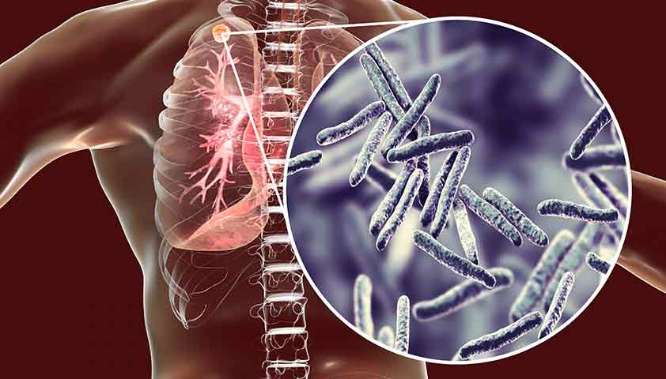

Туберкулёз — инфекционное заболевание, которое может развиться у ВИЧ-инфицированных пациентов

**Признаки синдрома интоксикации:**

* умеренное повышение температуры тела, особенно по вечерам;
* ночная потливость;
* слабость, утомляемость;
* снижение аппетита;
* потеря веса;
* головная боль;
* раздражительность.

Риск развития туберкулёза у ВИЧ-инфицированных пациентов намного выше, чем у людей со здоровой иммунной системой, — иногда достаточно однократного случайного контакта.

При этом возбудители туберкулёза очень быстро размножаются в организме человека с ВИЧ и поражают другие органы и системы. Болезнь протекает намного тяжелее и может привести к летальному исходу.

Базовый анализ, который позволяет обнаружить туберкулёз, — микроскопическое исследование мокроты на наличие микобактерий туберкулёза: тест позволяет выявить около половины реальных случаев заболевания.

**Внебольничная пневмония**

Внебольничная пневмония — острое инфекционное заболевание, которое может быть вызвано вирусами, бактериями, грибами, простейшими. Всего известно более 100 возбудителей болезни, но чаще всего это пневмококки, микоплазмы, хламидофилы, гемофильная палочка, респираторные вирусы и золотистый стафилококк.

Основные признаки внебольничной пневмонии: быстрый подъём температуры до 38 °С и выше, слабость, головная боль, сухой кашель, который через несколько дней становится влажным — с мокротой ржавого или бурого цвета.

ВИЧ-инфицированные пациенты входят в группу риска по тяжёлому течению внебольничной пневмонии. У них часто возникают лёгочные и внелёгочные осложнения: абсцесс и гангрена лёгкого, плеврит (воспаление тканей, окружающих лёгкие), пиоторакс (гнойный плеврит), острая дыхательная недостаточность, септический шок, [менингит](https://gemotest.ru/info/spravochnik/zabolevaniya/meningit/), ДВС-синдром (бесконтрольное тромбообразование, которое протекает на фоне массивных кровотечений).

При подозрении на внебольничную пневмонию врач может назначить пациенту общий анализ крови и общий анализ мочи.

В анализе крови при пневмонии будут повышены лейкоциты и СОЭ (скорость оседания эритроцитов). В общем анализе мочи может обнаружиться высокое количество белка (протеинурия) и/или небольшое количество крови (гематурия).

**Саркома Капоши**

Саркома Капоши (ангиосаркома Капоши, ангиоэндотелиома кожи, множественная геморрагическая идиопатическая саркома Капоши) — злокачественное поражение кожи, слизистой оболочки рта, лимфатических узлов сосудистого происхождения.

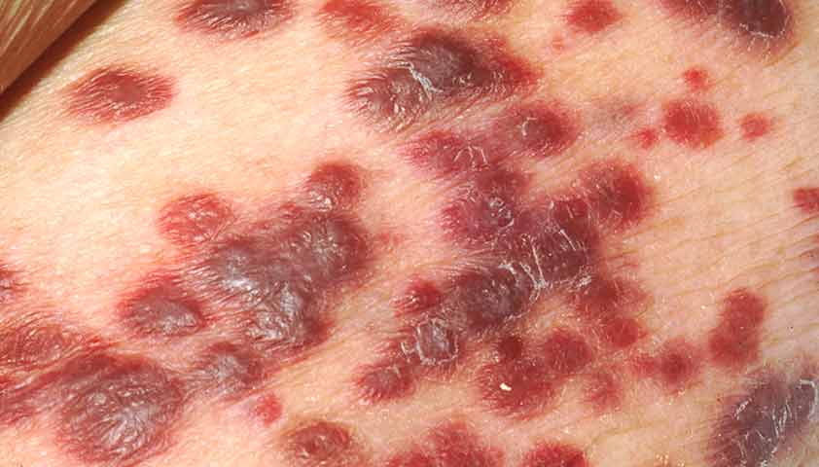

Среди людей со СПИДом распространённость саркомы Капоши может достигать 40–60%

Вначале на коже появляются плотные фиолетово-синие пятна, которые сливаются и образуют округлые узлы. Они постепенно растут и причиняют пациенту боль (особенно при давлении на узел), распространяются на лимфоузлы и внутренние органы. У пациентов со СПИДом саркома Капоши часто приводит к осложнениям — кровотечениям из распадающихся опухолей и сепсису (заражению крови).

С учётом того, что саркома Капоши чаще всего ассоциирована с ВИЧ, пациентам могут назначить прицельные исследования.

**Диагностика ВИЧ-инфекции**

**Порядок проведения диагностики ВИЧ-инфекции строго регламентирован приказами Министерства здравоохранения РФ и включает в себя:**

* скрининговое исследование (анализ на антиген р24 и антитела к вирусу);
* подтверждающее исследование методом иммуноблота в лаборатории городского центра СПИД.

В Лаборатории Гемотест скрининговое исследование можно сдать анонимно: достаточно указать год рождения и регион проживания. При анонимном исследовании персональные данные не регистрируются. Анализу присваивается цифровой код, по которому можно получить результаты тестирования.

Результаты анализа можно узнать в любом отделении Гемотест. В ходе скринингового исследования в крови определяют антитела к ВИЧ первого и второго типа, а также их общий антиген — р24.

**Лечение ВИЧ-инфекции**

Вылечить ВИЧ невозможно. Но если как можно раньше начать специфическую высокоактивную антиретровирусную терапию (ВАРТ), то удастся предупредить развитие СПИДа.

**Постоянная терапия позволит:**

* удерживать количество вируса на минимальном уровне (менее 200 мл копий в 1 мл крови);
* сохранить достаточное количество T-лимфоцитов — клеток иммунной системы, которые атакует ВИЧ;
* избежать развития СПИД-индикаторных заболеваний и их тяжёлых последствий;
* обезопасить близких, половых партнёров и будущего ребёнка;
* избежать мутаций вируса иммунодефицита человека, которые могут привести к тому, что терапия перестанет срабатывать;
* сохранить приемлемое качество жизни.

Как и другие лекарства, препараты от ВИЧ в целом хорошо переносятся, но имеют побочные эффекты — это тошнота, головная боль, диарея, сухость во рту, нарушение сна. Как правило, такие неприятные ощущения проходят примерно в течение месяца после начала терапии. При необходимости врач-инфекционист может скорректировать лечение.

Если у ВИЧ-инфицированного человека уже развилось какое-то из СПИД-индикаторных заболеваний, специалист может назначить подходящие противовирусные или антибактериальные препараты или их комбинации. При этом лечение займёт больше времени, чем у людей, не инфицированных ВИЧ.

Терапию СПИД-индикаторных заболеваний обычно проводят в стационаре. А если состояние пациента тяжёлое, может потребоваться госпитализация в отделение интенсивной терапии или реанимации.

**Прогноз**

При своевременном начале лечения продолжительность жизни ВИЧ-инфицированных пациентов такая же, как и у здоровых людей. Поэтому крайне важно вовремя выявить заболевание и начать терапию.

При этом в мире есть так называемое ВИЧ-диссидентство (или ВИЧ-отрицание). Сторонники этого движения утверждают, что ВИЧ не существует, и сознательно отказываются от лекарственных препаратов, снижающих вирусную нагрузку в крови.

При этом некоторые ВИЧ-диссиденты уверены, что среди фармкомпаний существует заговор, цель которого — продавать «вредные» лекарства. Они пытаются лечить инфекцию альтернативными методами, что обычно приводит к летальному исходу. Кроме того, ВИЧ-диссиденты иногда скрывают свой статус от половых партнёров, тем самым провоцируя распространение инфекции.

**Профилактика ВИЧ-инфекции**

Меры профилактики заражения могут быть доконтактными и постконтактными.

**Доконтактные меры профилактики ВИЧ-инфекции:**

* использование презервативов при половом контакте;
* применение только стерильных или одноразовых инструментов при любых вмешательствах, которые травмируют кожу и слизистые оболочки;
* отказ от приёма наркотиков;
* регулярные скрининговые обследования на ВИЧ;
* отказ от спиртных напитков (при их употреблении выше вероятность рискованного поведения и, как следствие, заражения ВИЧ).

Постконтактная профилактика проводится в течение 72 часов после предполагаемого заражения. Для подбора эффективных препаратов необходимо обратиться к врачу-инфекционисту.

**Источники**

1. Всемирная организация здравоохранения. [ВИЧ](https://www.who.int/ru/news-room/fact-sheets/detail/hiv-aids/) / ВОЗ. 2021.
2. Всемирная организация здравоохранения. [ВИЧ/СПИД. Вопросы и ответы](https://www.who.int/ru/news-room/questions-and-answers/item/hiv-aids/) / ВОЗ. 2020.
3. Покровский В. В. Лекции по ВИЧ-инфекции. М., 2018.
4. ВИЧ-инфекция у взрослых: клинические рекомендации / Национальная ассоциация специалистов по профилактике, диагностике и лечению ВИЧ-инфекции. М., 2020.
5. ВИЧ-инфекция в Российской Федерации по состоянию на 30 июня 2021 г. : справка / Федеральный научно-методический центр по профилактике и борьбе со СПИДом. 2021.